Le projet Tivoli GreenCity

Le plus grand quartier mixte et durable en ville

Présentation

Le site représente 4,5 hectares et s’étend de la rue Dieudonné Lefèvre à la rue du Tivoli, et de la rue de Molenbeek à la rue Claessens à 1020 Laeken.
Dès la genèse du projet, la volonté de citydev.brussels a été de développer un nouveau quartier précurseur en matière de développement durable et de mixité sociale et fonctionnelle en milieu urbain.
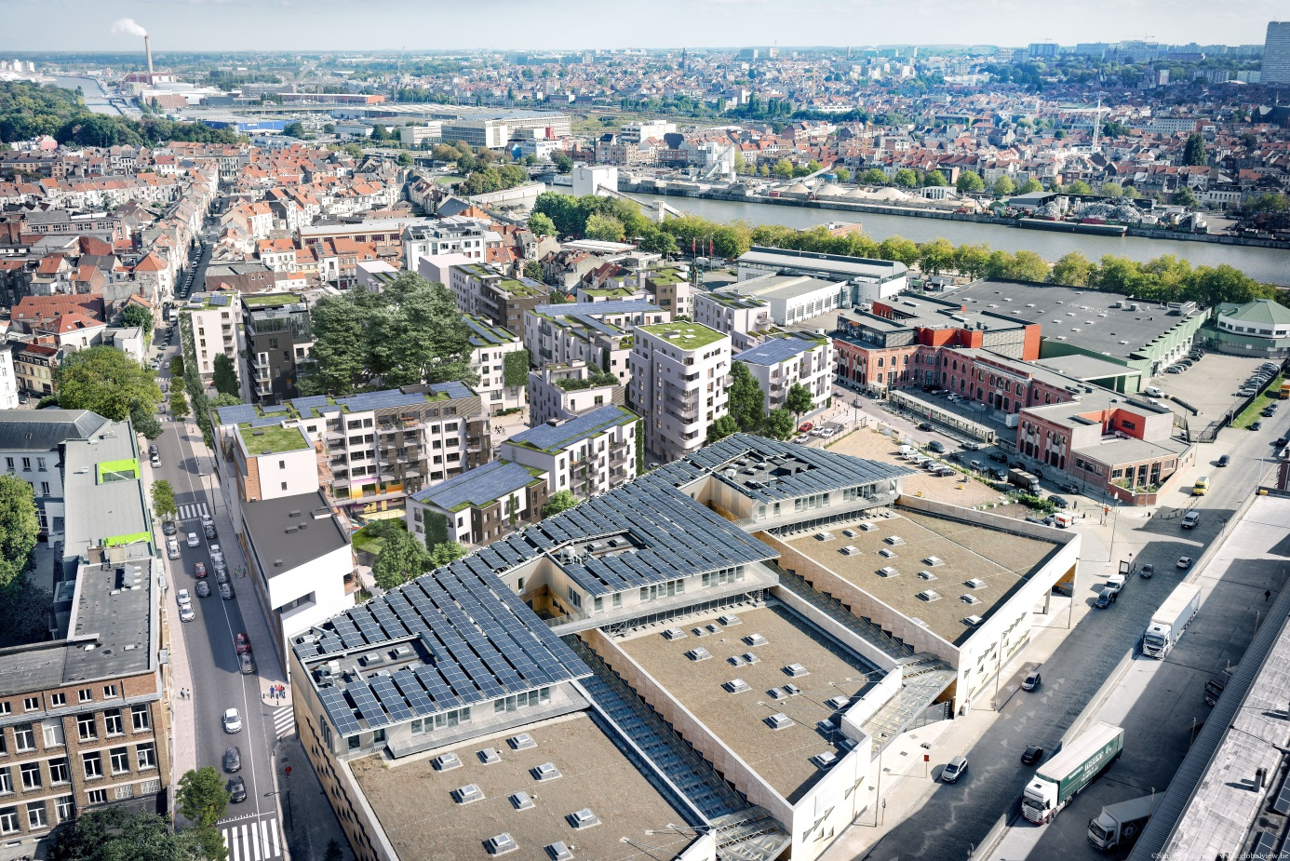

La partie réservée aux entreprises : Brussels Greenbizz
Cette partie, aménagée le long de la rue Lefèvre, comprend deux bâtiments.
La construction du premier bâtiment d’une superficie de 8.300 m² plancher hors sol a été confiée à l’entreprise générale de construction CEI-De Meyer en automne 2013. Le chantier a démarré au début de l’hiver 2013. Ce nouveau bâtiment abrite un incubateur d’entreprises spécialisées dans les technologies environnementales et plus particulièrement en matière d’écoconstruction (2.800 m²) et des ateliers de production (5.500 m²).

Le bâtiment est conçu sur un mode de production durable, avec une approche écoconstruction (eau, déchets, matériaux…).
En termes de performance énergétique, les ateliers sont conçus en très basse énergie et les étages sont passifs.
Partenaires : CSTC/Impulse/Bruxelles-Environnement/citydev.brussels

Coût total du bâtiment : € 18.871.443,63
Subside FEDER : € 16.829.773,16
Subside FEDER CSTC : € 570.000,00
Primes passives et batex : € 246.918,04
Financement citydev.brussels : € 1.224.752,46

Gestionnaire : SA Greenbizz
Actionnaires au nombre de 3 pour un capital de 1.600.000 euros répartis comme suit :
Région de Bruxelles-Capitale : € 500.000 (Environnement)/€ 500.000 (Recherche)
citydev.brussels : € 500.000
CSTC : € 100.000

Auteur de projet : association architectesassoc. –Setesco-FTI-Peutz & Associés-Cenergie-Health & Safety

Parcelle totale réservée aux entreprises : 9.822 m²
1re phase : Brussels Greenbizz (8.320 m²)
Ateliers de production + laboratoire de recherche CSTC (5.000 m²)
Incubateur d’entreprises à vocation environnementale (2.815 m²)
Salle polyvalente et accueil au rez-de-chaussée (505 m²)
2e phase : développement en attente
Espaces de production de biens matériels (ateliers, 1.500 m²) et immatériels (bureaux, 3.000 m²).

La partie résidentielle : présentation de l’ensemble du projet
Le marché de promotion de travaux de la partie résidentielle a été attribué à l’association de promoteurs Parbam (Pargesy + BAM).
Le marché concerne la construction d’environ 400 appartements, dont trente pour cent seront zéro énergie et le reste passif.
Septante pour cent des logements seront subsidiés par la Région et mis en vente aux conditions de citydev.brussels.
Les trente pour cent restants seront des logements sociaux financés par la Société du Logement de la Région de Bruxelles-Capitale (SLRB) et gérés par le Foyer Laekenois.
Enfin, pour compléter cet ensemble, de nouvelles rues seront aménagées, deux crèches et des commerces seront construits, et une place de 2.000 m² sera aménagée.
L’investissement total s’élève à environ 100.000.000 euros.
Partant du constat que le quartier situé autour de la place de la Maison Rouge à Laeken est particulièrement dense, le projet de la partie résidentielle définit des

axes de mobilité douce sur lesquels vient s’articuler une structure verte. La place verte, aménagée autour de deux arbres remarquables, constitue le centre de ces cheminements que les concepteurs suggèrent de poursuivre vers le canal et vers Tour & Taxis. Cette place se prolonge par un mail arboré bordé de commerces qui crée l’articulation entre les quartiers existants et le nouveau quartier. Se greffant sur ces axes, le « fil de l’eau » traverse tout le quartier et réalise une transition et une continuité entre espaces publics et privés.

Mixité sociale : du logement moyen acquisitif et du logement social locatif
Des 8 lots du permis de lotir, 7 lots sont principalement affectés à du logement et un lot aux espaces publics. Seuls deux lots destinés à du logement seront réalisés hors du marché de promotion de travaux. Comme l’exigeait le cahier spécial des charges, dans chaque lot, 70 % des logements (271) seront vendus aux conditions citydev.brussels pour le logement destiné à la classe moyenne. 30 % sont des logements sociaux (126), financés par la SLRB pour le compte du Foyer Laekenois, lequel en assurera la gestion. Ces logements constituent des immeubles distincts au sein de copropriétés communes qui partagent des espaces de convivialité et des jardins en intérieur d’îlot, ainsi que des buanderies collectives. Chaque logement citydev.brussels dispose d’une cave en sous-sol.
Outre leur fonction de bassin de rétention d’eau, les toitures sont aménagées en potagers et des espaces de détente accessibles aux habitants de l’immeuble sont prévus au sommet de chaque immeuble.

Confort de vie : deux crèches et un petit équipement
Souhaitées par la Ville de Bruxelles et inscrites au permis de lotir, deux crèches pouvant accueillir 60 enfants chacune sont aménagées, l’une dans le lot bordant la place verte sur deux niveaux et l’autre dans le lot situé au croisement des cheminements intérieurs de plain-pied. Ces crèches seront acquises par la Ville de Bruxelles. Un équipement destiné au service de propreté de la Ville de Bruxelles sera également aménagé rue de Wautier.
Quelques commerces, ainsi qu’un local d’information provisoire, seront implantés le long du mail.

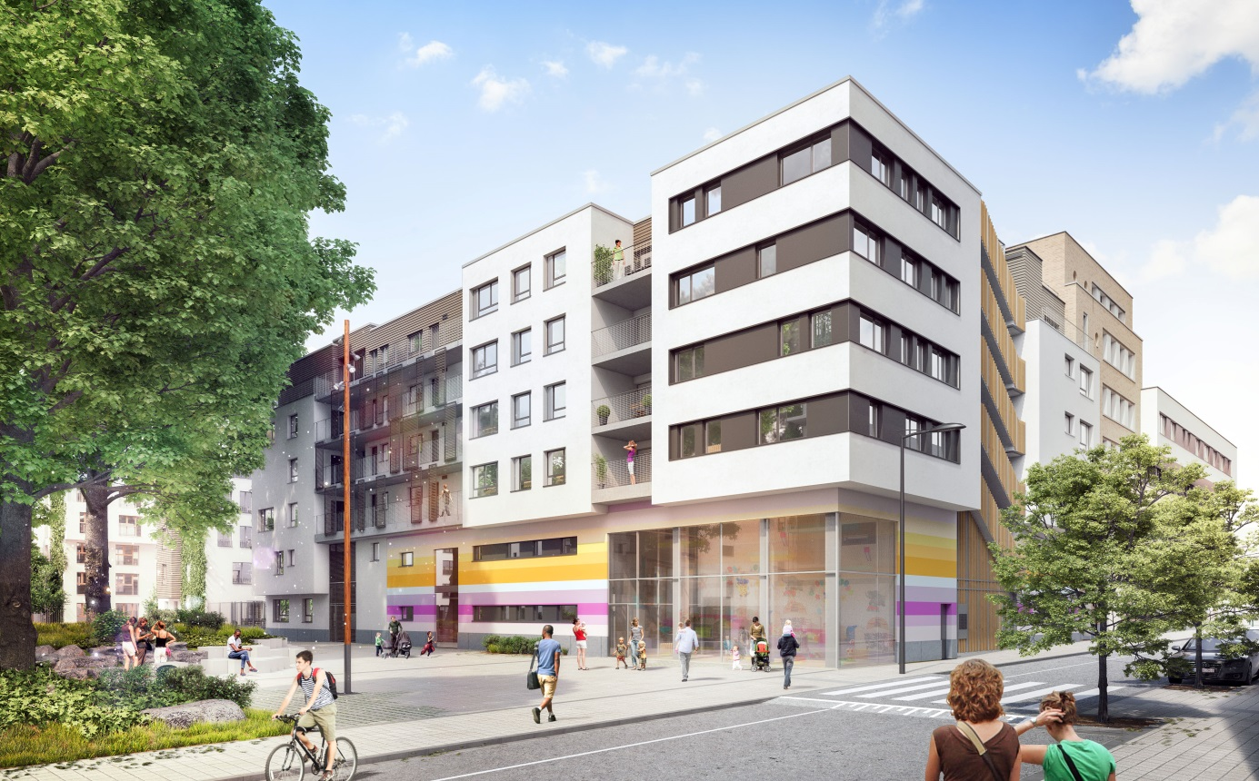

Un espace public de qualité
Un soin tout particulier est apporté à l’aménagement des espaces publics. C’est en particulier le cas des voiries (rues et mail) dont l’aménagement est déterminant pour privilégier les modes doux et inscrire le vécu d’un quartier durable dans les pratiques des habitants. Ces voiries représenteront plus de 20 % de la surface totale du projet de quartier durable et elles seront rétrocédées à la Ville de Bruxelles.

Le projet prévoit un aménagement des rues et du mail qui conjugue une grande densité verte et une présence effective de l’eau. La densité verte s’inscrit dans une vision en trois dimensions, ce qui permettra d’atteindre un taux de biodiversité moyen particulièrement élevé (Coefficient de Biotope par Surface de 0,67). Ce résultat est obtenu par des aménagements paysagers intensifs tant au niveau du sol qu’en toiture et sur les façades.

Il y a une innovation importante en matière de collecte des déchets, grâce à une bonne collaboration avec Bruxelles-Propreté. Cette collecte sera organisée via l’implantation à divers endroits, en voirie, de conteneurs enterrés permettant aux habitants d’y déposer leurs sacs poubelles. Ces conteneurs dévolus au tri sélectif seront implantés de telle manière que les habitants n’auront jamais plus de 50 mètres à parcourir pour y déposer leurs sacs poubelles.

La place aménagée autour des deux remarquables platanes d’Orient, inscrits sur la liste de sauvegarde, et d’un bel érable est appelée à devenir l’espace central du quartier. À la fois lieu de détente et de communication, parc et place, il exprime à lui seul toute la philosophie qui préside au quartier durable : présence de l’eau,

végétation 3D, convivialité, rencontre, diversité des usages, vision sur les jardins intérieurs…

Une bonne intégration du nouveau quartier : la participation
Une démarche participative a été initiée par citydev.brussels afin d’accompagner le développement de ce projet. Divers ateliers se sont déjà tenus avant l’attribution du marché et se sont poursuivis durant la phase d’élaboration des demandes des permis d’urbanisme. Ils ont permis de faire le point sur l’ensemble des développements en cours dans le quartier, de souligner les problèmes de mobilité du quartier, de simuler l’implantation des futures voiries, etc.

Cette participation se penche à présent sur le projet effectif présenté. Une série d’ateliers est programmée dans les mois à venir pour examiner principalement l’aménagement et la gestion des espaces publics. L’ASBL Periferia se charge de ce volet participatif, qui s’inscrit dans la démarche du développement durable.

Un des souhaits avancés par les concepteurs est que cette démarche puisse amorcer un engagement des habitants au-delà de la conception du projet, à savoir une participation à la gestion de l’espace public et d’un centre quartier, ainsi qu’une initiation à l’utilisation durable de l’énergie.

Une bonne gestion des ressources : l’eau et l’énergie
Un soin particulier est apporté à la gestion de l’eau. Les eaux pluviales seront récoltées, traitées et alimenteront les buanderies collectives implantées au rez-de-chaussée dans chaque îlot. Les eaux grises seront récoltées, traitées et assureront la totalité de l’alimentation des chasses d’eau, des robinets d’entretien et d’arrosage des parties communes.

La toiture stockante permettra de réguler le débit des eaux de pluie. Des citernes assureront une autonomie de 2 semaines en période sèche. Des fosses et des puits d’infiltration seront aménagés dans les jardins communs et dans les espaces verts en voirie afin de limiter au maximum les rejets aux égouts.

La totalité des bâtiments neufs répondront au critère passif. Le promoteur s’est engagé à atteindre la norme zéro énergie pour minimum 35 % des logements, et 100 % des besoins électriques des parties communes seront satisfaits par la cogénération.

Un réseau de chaleur, alimenté à partir d’une chaufferie centrale, distribuera la chaleur à l’ensemble du quartier par un réseau de chauffage urbain. Un espace didactique sera mis en place à côté de la chaufferie dans le bâtiment principal bordant le mail. Une dalle vitrée permettra d’observer la chaufferie (chaudières à condensation à pellets et cogénération au gaz) et des indicateurs fourniront en permanence des renseignements sur les performances de ces installations et les consommations. Le CO² produit sera envoyé en toiture où il alimentera des plantations dans une serre expérimentale.

Des panneaux photovoltaïques seront implantés sur les toitures vertes intensives.

La possibilité de mettre en place une coopérative de gestion de l’énergie en collaboration avec un tiers investisseur, qui assurera la gestion de l’énergie et du réseau de chaleur, est envisagée dans le cadre d’une charte du quartier durable Tivoli. Cette charte sera soumise aux futurs habitants.

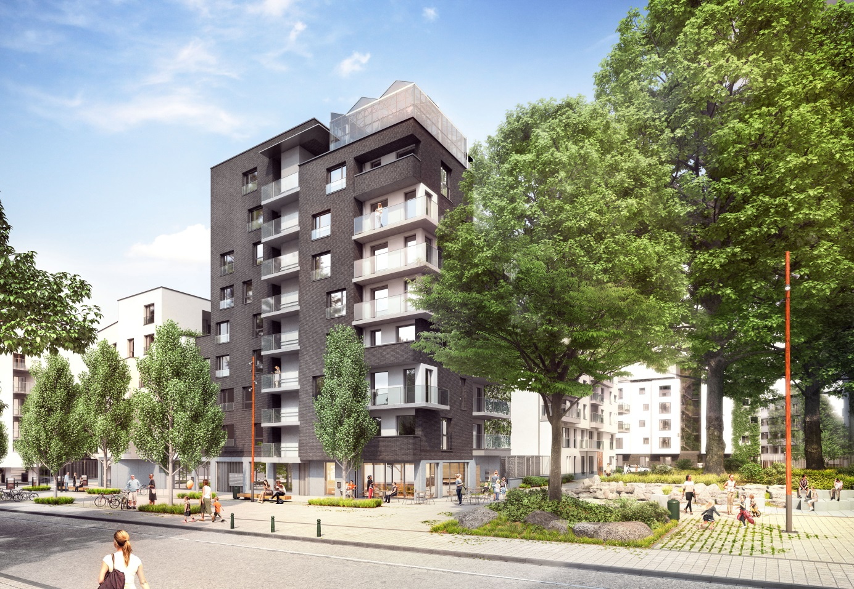

Une mobilité douce
La charte encourage la mobilité douce en prônant la limitation de l’usage de la voiture individuelle, à l’instar d’aménagements favorables aux piétons et aux cyclistes. Le trafic de transit et l’accès aux quatre parkings souterrains seront concentrés sur les rues périphériques du site afin de privilégier la mobilité douce ainsi que le cheminement des piétons et les aménagements verts dans les nouvelles rues intérieures.

En matière de parking, le permis de lotir limite le nombre à 0,8 emplacement par logement. Le projet compte 291 emplacements en sous-sol et 59 en voirie. L’utilisation de voitures électriques est encouragée par l’installation de 8 bornes de recharge dans chaque parking.

678 emplacements pour vélos (un par chambre) seront aménagés, dont 583 places abritées en intérieur d’îlot et 80 en rue, à proximité immédiate des accès aux immeubles.

Fiche technique site

Superficies
Surface partie entreprises | 9.822 m²
Surface partie logements | 39.060 m²
Surface jardins | 4.610 m²
Surface parc | 2.042 m²
Superficie du site | 55.534 m²

Fiche technique partie entreprises

Superficies
Ateliers de production | 5.505 m²
Incubateur | 2.800 m²
Total | 8.305 m²

Partenaires
Nom | Rôle
citydev.brussels | Pouvoir adjudicateur
architectesassoc. | Architecte
BAM Contractors | Promoteur
impulse.brussels | Partenaire public
Bruxelles Environnement | Partenaire public
Innoviris | Partenaire public
Centre Scientifique et Technique de la Construction (CSTC) | Partenaire public

Calendrier
Attribution du marché | 2013
Obtention PU | 2014
Début du chantier | 18 novembre 2013
Fin du chantier | 2016
Inauguration | 26 avril 2016

Fiche technique partie logement

Logements | Logements moyens (citydev.brussels) | Logements sociaux (SLRB)
Appartements 1 chambre | 78 | 40
Appartements 2 chambres | 144 | 51
Appartements 3 chambres | 47 | 30
Appartements 4 chambres | 2 | 5
Total par partenaire | 271 | 126
Total global | 397
Surface par partenaire | 27.080 m² | 11.980 m²
Surface totale | 39.060 m²

Mobilité | Places de parking | Parkings vélos
citydev.brussels | 217 | 519
SLRB | 74 | 64
Total | 291 | 583

Equipements
Crèche 1 | 1.019 m²
Crèche 2 | 889 m²
Commerces | 768 m²
Service propreté | 193 m²
Total | 2.869 m²

Espaces verts
Surface jardins | 4.610 m²
Surface parc | 2.042 m²
Total | 6.652 m²

Calendrier
Attribution du marché | 16 juillet 2014
Obtention permis voiries et espaces publics | Février 2016
Obtention PU | Mars 2016
Début du chantier | 17 octobre 2016
Livraison crèches | 2019
Livraison logements | 2019

Partenaires
Nom | Rôle
citydev.brussels | Pouvoir adjudicateur
ADRIANA¹ | Architecte
PARBAM | Promoteur
SLRB | Partenaire public
Ville de Bruxelles | Partenaire public
Periferia | Participation citoyenne

ADRIANA est une association constituée de quatre bureaux d’architectes (CEREAU SPRL, ATELIER 55 SPRL, ATLANTE SPRL, YY ARCHITECTURE SPRL) et d’un bureau paysager (EOLE SPRL).

